**ODDÍLOVÉ VÁNOCE – 20.-22.12. 2024**

**Zahájení:** 20.12. 16.20 hodin, Svinov nádraží – vchod ze strany, kde je nákladní prostor (směr k Polance), NE ten blíže MHD na mostech

**Místo:** Změna! Z technických důvodů přesouváme na turistickou základnu Kaménku u Fulneku (Kujaváci mohou dojet sem, mají za komínem – čas upřesníme😊)

[Kamenka | Asociace TOM – Chalupy k pronájmu](https://chalupy.a-tom.cz/chalupa/34-kamenka)

**Ukončení:** 22. 12. 2024 v 15:10 hodin Svinov nádraží

**Finance:** 850,- Kč (cesta, ubytování, jídlo) – předat na nádraží

**Jídlo s sebou**: páteční večeři si bere každý vlastní, stejně tak vlastní buchtu na neděli, pomeranč nebo mandarinka,2x jablko, trošku cukroví ať naladíme vánoční atmosféru, ingredience na salát (rozdělení zajistily děti na schůzce – dočtete se níž.)  
Ostatní jídlo a pitný režim zajistí vedení.

**S sebou:** Do malého batůžku: svačinu, pití do podepsané termosky (nebrat PET láhev), pláštěnku, přezůvky, **baterku, čepici, šálu, rukavice** – k chatě půjdeme 5 km lesem. Je potřeba **mít dobré oblečení a boty**.  
Do velkého batohu (pojede ve vozíku): spacák, ručník, mýdlo, kartáček, pastu, dárečky pro kamarády/kamarádky – seznam je níže + jeden dáreček do tomboly, 1x vlašský oříšek, dortovou svíčku na lodičku, hudební nástroj, oblíbenou hru

**Nezapomeň:** vše do batohu, nic do ruky, kopii průkazu pojištěnce, telefonní číslo na rodiče

**Nebereme:** karimatky, ešusy, lžíce, hrnky – Vše je v chatě.

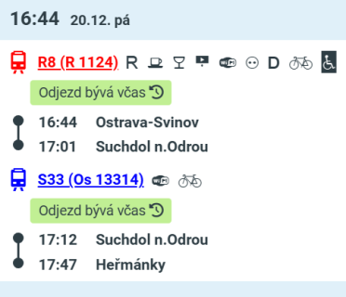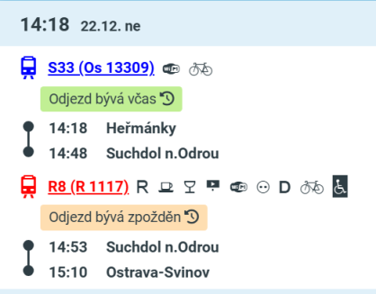

Děti jsou v oddíle rozděleny do dvou družin, dle těchto družin budou dělat soutěžní bramborový salát, zpívat koledu a hrát scénku. Rozdělení ingrediencí najdete v tabulce, stejně tak Info, na jakou koledu se připravit 😊

VLCI – nachystají si koledu Vánoce na míru od Ewy Farné

|  |  |
| --- | --- |
| Lea Doubková | tatarka velká |
| Viki | tatarka, 3 cibule, pepř a sůl |
| Ema Reichel | směs do bramb. Salátu + 3 brambory + 3 cibule |
| Kačaba | směs do bramb. Salátu + 3 brambory + 3 cibule |
| Anička Nastálková | okurky sterilizované + 3 brambory |
| Klárka Kyselá | okurky sterilizované + 3 brambory |
| Lucka Malá | 1 kg brambor |
| Danek Hranický | 1 kg brambor |
| David Rakovský | 1 kg brambor |

LIŠKY – nachystají si koledu Čas vánoční (Luděk Minka)

|  |  |
| --- | --- |
| Ema Dembkovská | 3 vajíčka |
| Kiki Hranická | 1 kg brambor |
| Alice Reichel | 1 kg brambor |
| Eliška Malchárková | 3 vajíčka |
| Terka Chláchulová | majonéza |
| Danek Hrdlička | malá hořtice |
| Mája | sůl, pepř, cibule |
| Eliška | okurky |
| Kuba | cibule, malá tatarka |
| Luky German | 6 mrkví |

Rozdělené suroviny je potřeba dovézt, neboť na vás spoléhá družina. Pokud někdo nepojede, je nutné dát informaci dopředu, ať se může družina zařídit.

Z vedoucích se na vás budou těšit: Peťa, Ještěrka, Pája, Makša, Mastin Slavík, Martin Benda, Matěj, Vízel a Kiki.

Nezapomeňte přibalit dárečky pro kamarády nebo udělat PFka (novoroční přání), která můžete rozdat kamarádům. S hodnotou dárku to nepřehánějte, dárkem chceme ukázat, že na někoho myslíme. Jeden dárek bude mít každý jistý – a to ten z tomboly, takže každý musí mít jeden dárek, který za sebe do tomboly dá.